Appendices

Appx 1 – Pre-reception class observation sheet

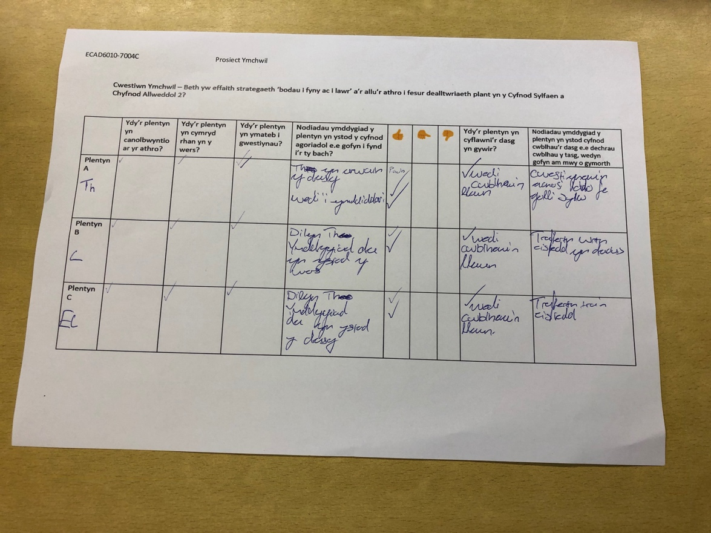

Appx 2 – Year 6 observation form

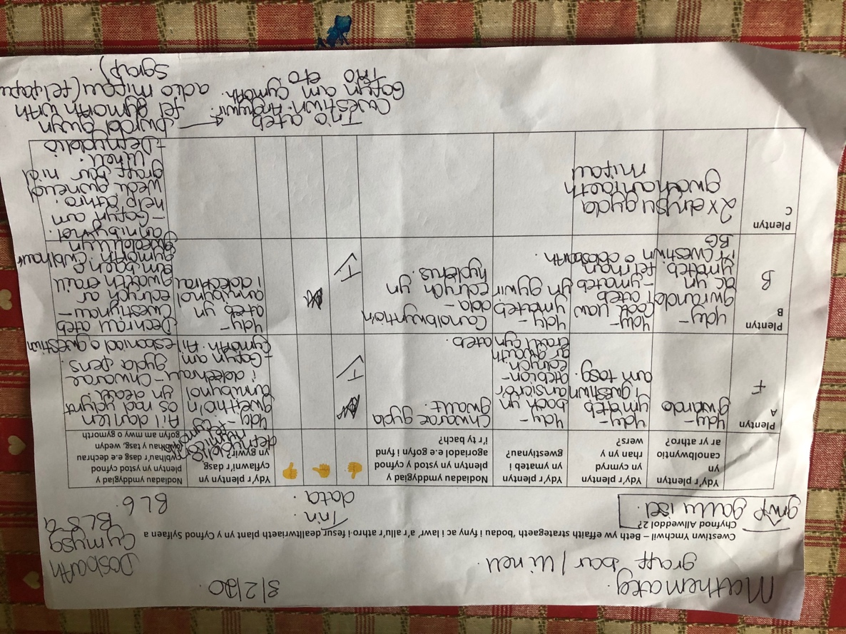

Appx 3 – Interview questions and answer Pre-reception class

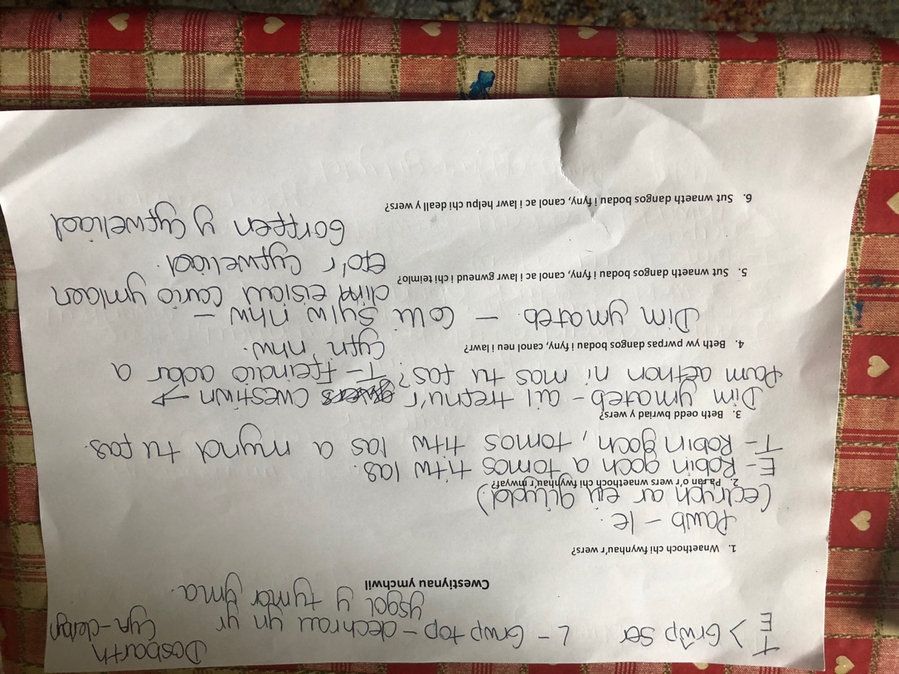

Appx 4 -Interview questions and answers year 6

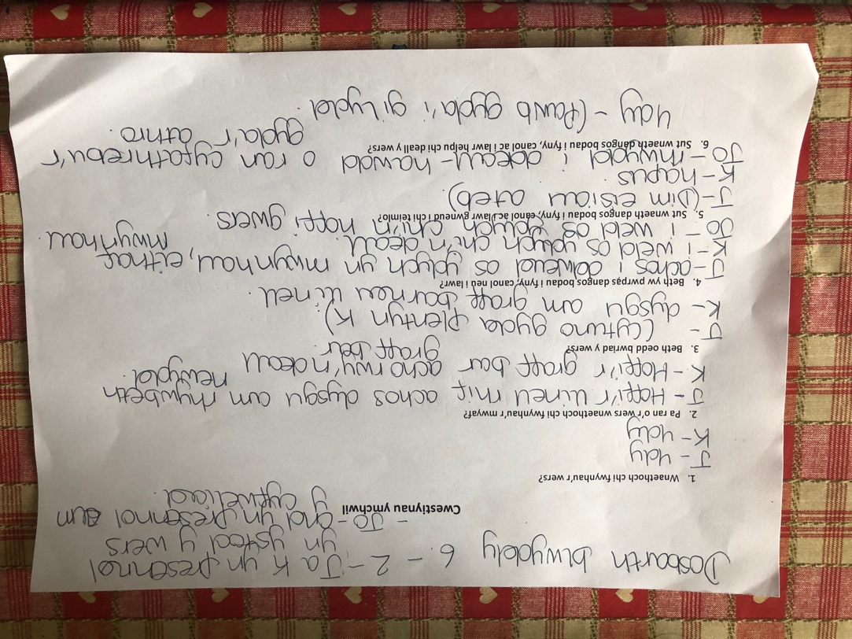

Appx 5 – Pupil E worksheet

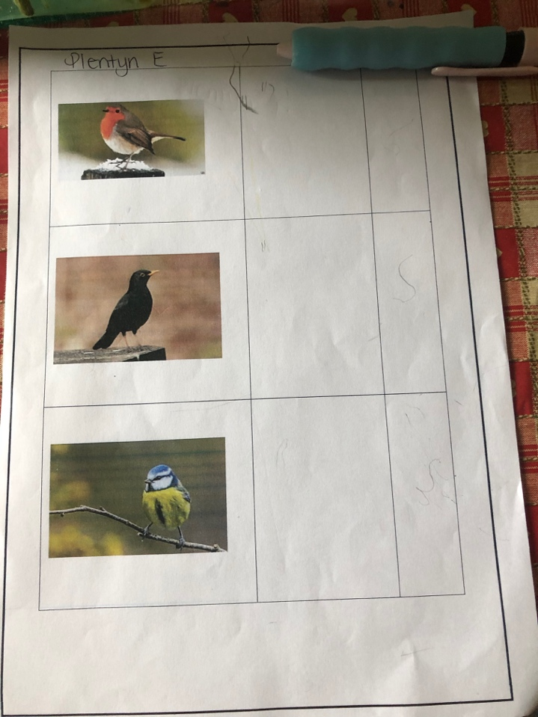

Appx 6- Pupil L worksheet

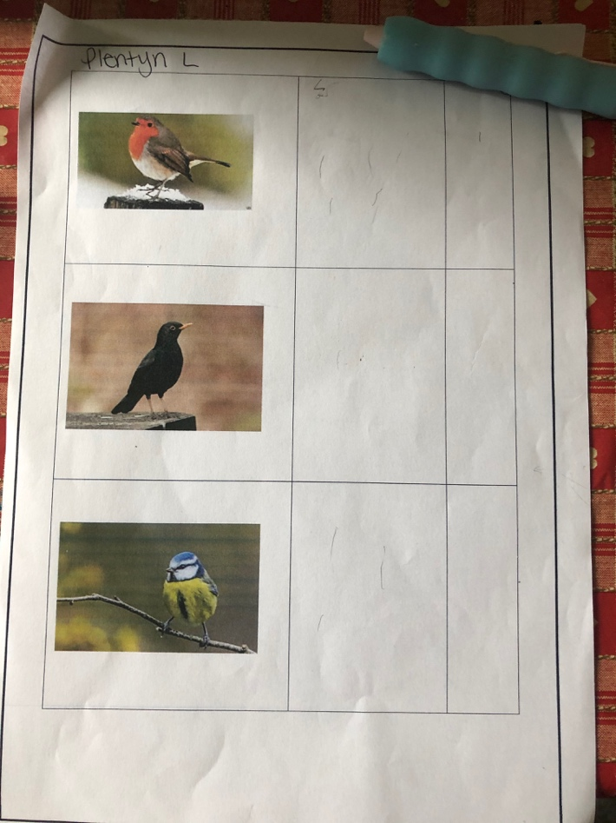

Appx 7- Pupil T worksheet

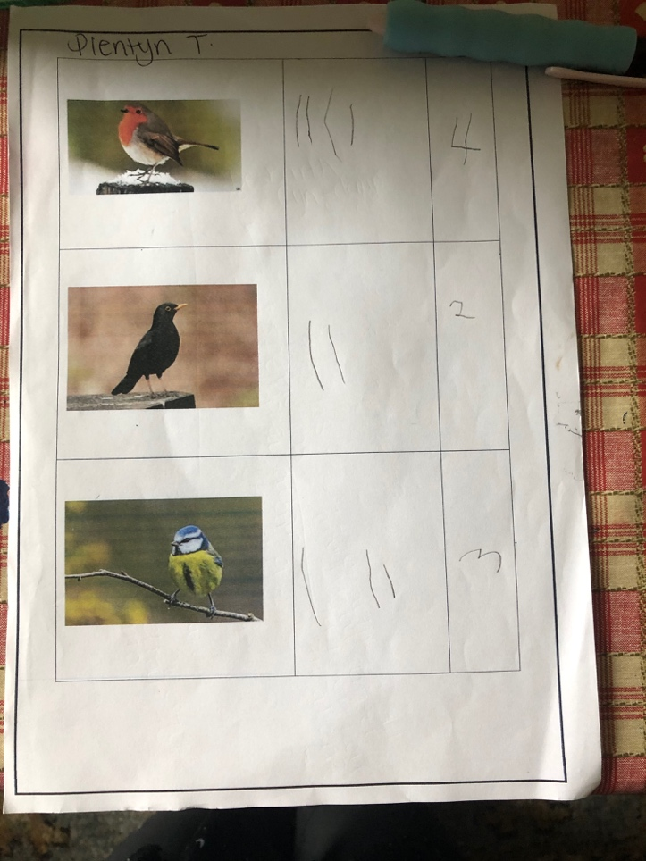

Appx 8 – Pre-reception class counting tool

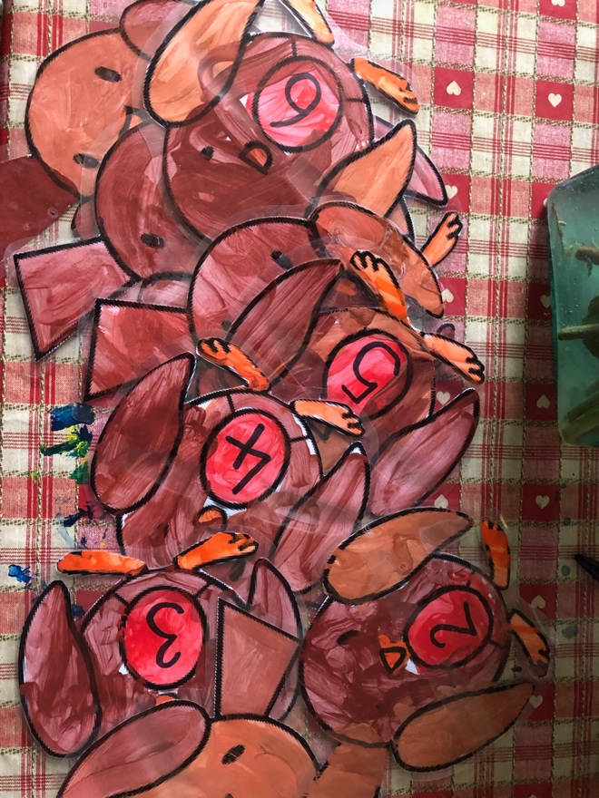

Appx 9 – Ethics form

CAIS AM GYMERADWYAETH FOESEGOL

Er mwyn i fudd ddeillio o ymchwil ac i leihau’r risg o niwed, mae’n rhaid ei gynnal yn foesegol. Mae’n bosibl na fydd ymchwilydd wedi'i ddiogelu gan yswiriant y Brifysgol os na chafwyd cymeradwyaeth foesegol cyn cychwyn.

Mae’r Brifysgol yn dilyn diffiniad yr OECD o weithgarwch ymchwil a geir yn llawlyfr Frascati: “gwaith creadigol a gyflawnir mewn modd systematig er mwyn cynyddu’r stôr o wybodaeth, yn cynnwys gwybodaeth am ddyn, diwylliant a chymdeithas, a’r defnydd o’r stôr hon o wybodaeth i lunio cymwysiadau newydd” Yn hynny o beth, mae hyn yn cwmpasu gweithgareddau a gyflawnir gan aelodau’r staff, myfyrwyr ymchwil ôl-raddedig, a myfyrwyr ôl-raddedig ac israddedig a addysgir sy’n gweithio ar draethodau hir/prosiectau.

Gelwir yr unigolyn sy’n ymgymryd â’r gweithgarwch ymchwil yn “brif ymchwilydd”.

Nid oes angen cymeradwyaeth foesegol ar gyfer archwiliadau arferol, adolygiadau perfformiad, astudiaethau sicrhau ansawdd, profion o fewn gofynion addysgol arferol, a beirniadaeth lenyddol neu artistig.

Darllenwch y nodiadau cyfarwyddyd cyn cwblhau HOLL adrannau’r ffurflen.

Rhaid i’r ffurflen hon gael ei chwblhau a’i chymeradwyo cyn ymgymryd ag unrhyw weithgarwch ymchwil. Gweler y Rhestr Wirio am fanylion y broses ar gyfer categorïau gwahanol o geisiadau.

Dilëwch y Nodiadau Cyfarwyddyd ar ddiwedd y ffurflen CYN cyflwyno eich cais

ADRAN A: Amdanoch Chi (Prif Ymchwilydd)
Enw Llawn: |  | Tirion Elinor Ffion Parker
Ticiwch bob blwch sy’n berthnasol: |  | Aelod o’r staff: | ☐ | Cymrawd ymchwil anrhydeddus: | ☐
Myfyriwr Israddedig | ☐ | Myfyriwr Ôl-raddedig a Addysgir | ☒ | Myfyriwr Ymchwil Ôl-raddedig | ☐

Athrofa/Disgyblaeth Academaidd/Canolfan: | Yr Athrofa – (Hyfforddiant Cychwynnol athrawon)
Campws: | Bae Abertawe
Cyfeiriad e-bost: | 1151735@student.uwtsd.ac.uk
Rhif Ffôn Cyswllt: | 07896834121
I fyfyrwyr:
Rhif y Myfyriwr: | 1151735
Rhaglen Astudio: | TAR Cynradd
Cyfarwyddwr Astudiaethau/ Goruchwyliwr: | Catherine Morgan

ADRAN B: Cymeradwyaeth ar gyfer Gweithgarwch Ymchwil
A yw’r gweithgarwch ymchwil wedi’i gymeradwyo mewn egwyddor?  (gweler y Nodiadau Cyfarwyddyd ynglŷn â’r broses gymeradwyo briodol ar gyfer lefelau ymchwil gwahanol gan gategorïau gwahanol o unigolion) |  | YDY | ☒ | NAC YDY | ☐
 |  |  |  | Dyddiad
Os Ydy, nodwch ffynhonnell y gymeradwyaeth (a’r dyddiad os yw’n wybyddus) Mae’n rhaid cael cymeradwyaeth mewn egwyddor gan y ffynhonnell berthnasol cyn gwneud cais am gymeradwyaeth foesegol | Pwyllgor Graddau Ymchwil |  | ☐
 | Pwyllgor Ymchwil yr Athrofa |  | ☐
 | Arall (noder)  Arweinydd y Modwl: Catherine Morgan |  | ☒ | 17/12/2019

ADRAN C: Deunyddiau Cyfarwyddyd Moesegol Mewnol ac Allanol
Rhestrwch y dogfennau cyfarwyddyd moesegol craidd y cyfeiriwyd atynt wrth gwblhau’r ffurflen hon (gan gynnwys unrhyw godau moeseg ymchwil penodol i’r ddisgyblaeth, a hefyd unrhyw ganllawiau moesegol penodol yn ymwneud â’r fethodoleg arfaethedig). Ticiwch i gadarnhau fod eich cynnig ymchwil yn cydymffurfio â’r codau a’r canllawiau hyn.
Cod Ymarfer Moeseg ac Integredd Ymchwil PCYDDS  https://www.uwtsd.ac.uk/media/uwtsd-website/content-assets/documents/academic-office/misc-forms/REICoP-17-20-v3-CYM.pdf | ☒
Polisi Rheoli Data Ymchwil PCYDDS  https://www.uwtsd.ac.uk/media/uwtsd-website/content-assets/documents/strategies-policies/2.0-RDM-Policy-(FE_HE)-08.12.15-Cym.pdf | ☒
BERA (2018) Ethical Guidelines for Educational Research  https://www.bera.ac.uk/wp-content/uploads/2018/06/BERA-Ethical-Guidlines-for-Educational-Research_4thEdn_2018.pdf?noredirect=1 | ☒
Canllawiau moeseg ymchwil Cyngor y Gweithlu Addysg 92019)  https://www.ewc.wales/site/index.php/cy/canolbwynt-polisi/ymchwil-ymarfer/moesog-ymchwil.html | ☒

ADRAN D: Gweithgarwch Ymchwil Cydweithredol Allanol
A yw’r gweithgarwch ymchwil yn cynnwys cydweithwyr y tu allan i’r Brifysgol? |  | YDY | ☐ |  | NAC YDY | ☒
Os Ydy, rhowch enw’r sefydliad allanol ac enw a manylion cyswllt y prif berson cyswllt a chadarnhad bod y person hwn wedi cydsynio i’w ddata personol gael eu rhannu yn rhan o’r cydweithio hwn:
Sefydliad
Enw’r person cyswllt
Cyfeiriad e-bost y person cyswllt

Ydy’r unigolyn hwn wedi cydsynio i rannu ei fanylion ar y ffurflen hon? |  | YDY | ☐ | NAC YDY |  |  | ☐
Ydych chi’n derbyn ysgoloriaeth KESS? |  | YDW | ☐ | NAC YDW |  |  | ☒
Ydy eich ymchwil yn cael ei ariannu’n allanol? |  | YDY | ☐ | NAC YDY |  |  | ☒
Ydych chi wedi’ch cyflogi’n benodol i ymgymryd â’r ymchwil hwn naill ai am dâl neu’n wirfoddol? | Gwirfoddol | YDW | ☐ | NAC YDW |  |  | ☒
 | Cyflogedig | YDW | ☐ | NAC YDW |  |  | ☒
A yw'r ymchwil yn cael ei wneud o fewn un o Bartneriaethau Dysgu Proffesiynol yr Athrofa (PDPA) PCYDDS sy’n bod yn barod? | Os YDY yna nid oes angen ateb y cwestiwn caniatâd isod. | YDY | ☒ | NAC YDY |  |  | ☐
Mae caniatâd i ymgymryd â’r ymchwil wedi’i roi gan y sefydliad partner | (Os YDY atodwch gopi)  Os NA ni all y cais fynd yn ei flaen | YDY | ☐ | NAC YDY |  |  | ☒

Pan fo’r gweithgarwch ymchwil yn cael ei gynnal mewn cydweithrediad â sefydliad allanol
A oes gan y sefydliad hwn ei system cymeradwyaeth foesegol ei hun? | OES | ☐ | NAC OES | ☐
Os Oes, atodwch gopi o unrhyw gymeradwyaeth derfynol (neu gymeradwyaeth interim) gan y sefydliad

ADRAN E: Manylion y Gweithgarwch Ymchwil
Teitl dangosol: | Beth yw effaith strategaeth ‘bodau i fyny ac i lawr’ a’r allu’r athro i fesur dealltwriaeth plant yn y Cyfnod Sylfaen a Chyfnod Allweddol 2?
Dyddiad cychwyn arfaethedig: | 03.02.2019 | Dyddiad gorffen arfaethedig: | 21/02/2020
Cyflwyniad i’r Ymchwil (uchafswm o 300 o eiriau)
Gwnewch yn siŵr eich bod yn ysgrifennu ar gyfer Cynulleidfa Anarbenigol wrth amlinellu eich ymateb i’r tri phwynt isod:
- Pwrpas y Gweithgarwch Ymchwil
- Cwestiwn Ymchwil Arfaethedig
- Nodau’r Gweithgarwch Ymchwil
- Amcanion y Gweithgarwch Ymchwil
Dangoswch, yn gryno, sut mae Ymchwil Cyfredol wedi arwain y gweithgarwch arfaethedig ac esboniwch
- Beth fydd y gweithgarwch ymchwil yn ei ychwanegu at y corff gwybodaeth
- Sut mae’n mynd i’r afael â maes o bwys.
Pwrpas y Gweithgarwch Ymchwil

Pwrpas y ymchwil yw -

- Gweld y gwahaniaeth rhwng ymateb plant cyn-derbyn a flwyddyn 6 i asesu ar gyfer dysgu, a’r strategaeth ‘bodau i fyny ac i lawr’ yn benodol.
- Dewis techneg asesu ar gyfer dysgu ‘bodau i fyny’. Mae’r dechneg yma yn adnabyddus ac yn rhywbeth gall plant cyn-derbyn a phlant blwyddyn 6 cymryd rhan mewn.
- Gweld os mae plant cyn-derbyn wir yn deall gofynion y cwestiwn oherwydd oedran?
- Ydy’r athro yn gallu cael mesur effeithiol o ddealltwriaeth plant drwy’r strategaeth hon?

(dylai’r blwch hwn fynd yn fwy wrth i chi deipio)
Cwestiwn Ymchwil

Beth yw effaith strategaeth ‘bodau i fyny ac i lawr’ a’r allu’r athro i fesur dealltwriaeth plant yn y Cyfnod Sylfaen a Chyfnod Allweddol 2?

Nodau’r Gweithgarwch Ymchwil

Nod y gweithgaredd yma yw i ddarganfod os ydy athro yn gallu cael mesur effeithiol o ddealltwriaeth plant drwy defnyddio’r strategaeth bodau i fyny, canol ac i lawr er mwyn asesu ar gyfer dysgu.

(dylai’r blwch hwn fynd yn fwy wrth i chi deipio)
Amcanion y Gweithgarwch Ymchwil

- Archwilio a ydy plant oedran 3-4 dosbarth cyn derbyn a oedran 10-11 dosbarth blwyddyn 6 yn deall pwrpas defnyddio asesu ar gyfer dysgu, yn benodol bodau i fyny, canol ac i lawr.
- Archwilio effeithiolrwydd techneg bodau i fyny, canol ac i lawr fel modd asesu ar gyfer dysgu.
- Canfod llais y plentyn (erthygl 12, Confensiwn y Cenhedledd Unedig ar Hawliau Plant, UNICEF, 1991) ynglyn a’r hyn sydd yn bwysig iddynt hwy o safbwynt asesu ar gyfer dysgu
- Cymharu a chyferbynnu ymatebion disgyblion Cyfnod Sylfaen a Cyfnod Allweddol 2 ysgol wledig.

(dylai’r blwch hwn fynd yn fwy wrth i chi deipio)
Dulliau arfaethedig (uchafswm o 600 o eiriau
Rhowch grynodeb byr o’r holl ddulliau y gellid eu defnyddio yn y gweithgarwch ymchwil, gan ei gwneud yn glir pa dechnegau penodol fydd o bosibl yn cael eu defnyddio. Os ystyrir yn ddiweddarach bod dulliau heblaw am y rhai a restrwyd yn yr adran hon yn briodol, bydd angen cymeradwyaeth foesegol ychwanegol ar gyfer y dulliau hynny.
Astudiaeth gwers.
‘Lesson Study (LS) is a highly specified form of classroom action research focusing on the development of teacher practice knowledge.’ (Dudley, 2011)
- Arsylwi gwers gyda’r dosbarth cyfan gan ffocysu ar y 3 plentyn.
- Er bod y holl dosbarth yn cael ei arsylwi byddaf yn canolbwyntio a ffocysu ar ymddygiad ac ymateb y 3 disgybl
- Arsylwi’r amser agoriadol i weld ymateb y disgyblion i’r ffurf asesu ar gyfer dysgu bodau i fyny, yn y canol ac i lawr.
- Arsylwi’r disgyblion yn cyflawni’r tasg i weld os oeddynt yn deall.
- Byddaf yn arsylwi o belter ac ddim ymharu ar y wers
- Arsylwi’r 3 disgybl yn ystod y cyfarfod

Grwp Ffocws
- Cyfweliadau gyda’r grwp ffocws. Byddaf yn dewis 4 plentyn ar y cyd gyda’r mentor dosbarth, 3 gwreiddiol i gymryd rhan yn y cyfweliad ac un plentyn rhag ofn diffyg presenoldeb un o’r 3 gwreiddiol.
- Dewis defnyddio’r dull grwpiau ffocws gan ei fod yn dull addas i blant.
- Yn ystod y cyfweliad bydd angen cofnodi ymddygiad yn ogystal ag ymateb unigolion o fewn y grwp er mwyn cael y darlun cyflawn. Cynhelir y grwpiau ffocws mewn ystafelloedd addas i’r plant sydd ddim yn bell o’i dosbarth dysgu. Bydd hawl gyda’r plant i ddewis sut a ble maent am eistedd ac byddaf hefyd yn atgoffa nhw o’r hawl i adael unrhyw bryd yn ystod y cyfweliad os ydynt yn dymuno.
- Byddaf yn recordio’r cyfweliad gyda caniatad rhieni’r unigolion. Byddaf yn sicrhau bod caniatad ysgrifinedig gydaf cyn recordio unrhyw unigolyn.
Gwaith maes
- Adfyfyrio gan defnyddio dull Lensys Brookfield
‘Critically reflective practice is a process of inquiry involving practitioners in trying to discover, and research, the assumptions that frame how they work.’(Brookfield, 1998)
Dewisais defnyddio’r dull yma gan ei fod yn ystyried llenyddiaeth addysgol gan gynnwys llais y plentyn.

(dylai’r blwch hwn fynd yn fwy wrth i chi deipio)
Lleoliad y gweithgarwch ymchwil
Nodwch yr holl leoliadau lle cynhelir y gweithgarwch ymchwil.
Ysgol S, un ysgol Partneriaeth Dysgu Proffesiynol yr Athrofa, PCYDDS – Arsylwi 2 blwyddyn wahanol yn ysgol wledig. Presenoldeb hyd at 250 o disgyblion yn awdurdod lleol Sir Gaerfyrddin yn ol adroddiad Estyn.

(dylai’r blwch hwn fynd yn fwy wrth i chi deipio)
Gweithgarwch ymchwil y tu allan i’r DU
Os cynhelir gweithgarwch ymchwil dramor, chi sy’n gyfrifol am sicrhau y cydymffurfir ag ystyriaethau moesegol lleol ac y ceisir y caniatâd perthnasol. Nodwch unrhyw ganllawiau lleol sy’n bodoli (e.e. gan gymdeithasau proffesiynol lleol/cymdeithasau dysgedig/prifysgolion) a nodwch a yw’r rhain yn cynnwys amodau moesegol y tu hwnt i’r hyn sy’n arferol yn y DU (rhowch fanylion unrhyw drwyddedau neu ganiatâd sydd eu hangen). Yn ogystal nodwch a oes unrhyw faterion moesegol penodol yn codi yn sgil y cyd-destun lleol lle cynhelir y gweithgarwch ymchwil, er enghraifft, materion diwylliannol a/neu gyfreithiol sensitif neu achosion lle mae’r cyfranogwyr yn agored i niwed.
Amherthnasol

(dylai’r blwch hwn fynd yn fwy wrth i chi deipio)
Defnyddio dogfennau nad ydynt wedi’u cyhoeddi: A oes unrhyw rai o’r dogfennau NAD ydynt ar gael yn gyhoeddus? | NAC OES | ☒
 | OES | ☐
Os Oes, rhowch fanylion yma o’r modd y byddwch yn cael mynediad at ddogfennaeth benodol nad yw wedi’i chyhoeddi a bod hyn yn unol â chyfraith diogelu data gyfredol y wlad dan sylw a Chymru a Lloegr.

(dylai’r blwch hwn fynd yn fwy wrth i chi deipio)

ADRAN F: Cwmpas y Gweithgarwch Ymchwil
A fydd y gweithgarwch ymchwil yn cynnwys: | BYDD | NA FYDD
Defnyddio holiadur neu offeryn ymchwil tebyg? | ☐ | ☒
Defnyddio cyfweliadau? (Grwpiau ffocws) | ☒ | ☐
Defnyddio dyddiaduron? | ☐ | ☒
Arsylwi ar gyfranogwyr a hwythau'n ymwybodol o hynny? | ☒ | ☐
Arsylwi ar gyfranogwyr a hwythau ddim yn ymwybodol o hynny? | ☐ | ☒
Defnyddio recordio fideo neu sain? (I recordio cyfweliadau yn unig) | ☒ | ☐
Mynediad i wybodaeth bersonol neu gyfrinachol heb gydsyniad penodol y cyfranogwyr? | ☐ | ☒
Defnyddio unrhyw gwestiynau, ysgogiadau prawf neu gyflwyniad a allai, ym mhrofiad rhai, achosi niwed / tramgwydd corfforol, meddyliol neu emosiynol? | ☐ | ☒
Cyflawni unrhyw weithredoedd a allai achosi embaras neu effeithio ar hunan-barch? | ☐ | ☒
Ymchwilio i gyfranogwyr sy’n ymwneud â gweithgareddau anghyfreithlon? | ☐ | ☒
Defnyddio gweithdrefnau sy’n cynnwys twyll? | ☐ | ☒
Rhoi unrhyw sylwedd, cyfrwng neu blasebo? | ☐ | ☒
Gweithio gydag anifeiliaid fertebraidd byw? | ☐ | ☒
Dulliau eraill o gasglu data gwreiddiol. Eglurwch yn y blwch hwn  Er enghraifft, ‘grwpiau ffocws’. Nodwch y math o ddull(iau) casglu data yn y blwch hwn a thiciwch y blwch cysylltiedig. | ☒ | ☐
Manylion unrhyw ddulliau eraill o gasglu data gwreiddiol:  Grwpiau ffocws a adfyfyrio ar gwersi.  (dylai’r blwch hwn fynd yn fwy wrth i chi deipio) | ☒ | ☐
Os atebwyd NA FYDD i bob cwestiwn, yna mae’r gweithgarwch ymchwil yn isel ei risg (yn foesegol) a gall fod wedi’i eithrio rhag rhai o’r adrannau canlynol (gweler y Nodiadau Cyfarwyddyd).

Os atebwyd BYDD i unrhyw gwestiwn, ni ddylid ymgymryd â gweithgarwch ymchwil tan y ceir cymeradwyaeth foesegol lawn.

ADRAN G: Cyfranogwyr Arfaethedig
Pwy yw’r cyfranogwyr arfaethedig: | IE | NA
Myfyrwyr neu staff yn y Brifysgol? | ☐ | ☒
Oedolion (dros 18 oed ac sy’n gymwys i gydsynio)? | ☐ | ☒
Oedolion agored i niwed? | ☐ | ☒
Plant a Phobl Ifanc dan 18 oed? (Bydd angen cydsyniad Rhiant, Gofalwr neu Warcheidwad) | ☒ | ☐
Carcharorion? | ☐ | ☒
Troseddwyr ifanc? | ☐ | ☒
Y rhai y gellid ystyried bod ganddynt berthynas arbennig o ddibynnol â’r ymchwilydd neu gyfryngwr (gatekeeper)? | ☐ | ☒
Pobl sy’n ymwneud â gweithgareddau anghyfreithlon? | ☐ | ☒
Eraill (nodwch yn benodol unrhyw grŵp nad ydynt efallai’n gallu rhoi cydsyniad). Nodwch nhw yma a thicio’r blwch priodol | ☐ | ☒
Arall – nodwch yma:  (dylai’r blwch hwn fynd yn fwy wrth i chi deipio) | ☐ | ☒

Niferoedd a ffynhonnell y cyfranogwyr
Rhowch amcangyfrif o’r nifer disgwyliedig o gyfranogwyr. Sut byddwch chi’n canfod cyfranogwyr a sut cânt eu recriwtio?
Faint o gyfranogwyr a ddisgwylir? | Tua 20 dosbarth cyn derbyn Ysgol S  Tua 25 dosbarth blwyddyn 6 Ysgol S  (dylai’r blwch hwn fynd yn fwy wrth i chi deipio)
Pwy fydd y cyfranogwyr? | Ysgol S  Cyfrangowyr blwyddyn cyn derbyn, 3 i 4 mlwydd oed.  Cyfranogwyr blwyddyn 6, 10 i 11 mlwydd oed.  (dylai’r blwch hwn fynd yn fwy wrth i chi deipio)
Sut byddwch chi’n canfod y cyfranogwyr? | Cael trafodaeth gyda’r mentor dosbarth a penderfynnu ar y cyd pa plant byddaf yn defnyddio yn y grwpiau ffocws. Byddaf yn dewis unigolion o grwpiau gallu gwahanol i cymryd rhan er mwyn cael well dealltwriaeth o effeithiolrwydd asesu ar gyfer dysgu ar draws y dosbarth.  (dylai’r blwch hwn fynd yn fwy wrth i chi deipio)

Gwybodaeth i gyfranogwyr: | BYDDAF | NA FYDDAF | AMH.
A fyddwch chi’n disgrifio’r prif weithdrefnau ymchwil i gyfranogwyr ymlaen llaw, fel eu bod yn cael gwybod beth i’w ddisgwyl? | ☒ | ☐ | ☐
A fyddwch chi’n dweud wrth y cyfranogwyr fod eu cyfranogiad yn wirfoddol? | ☒ | ☐ | ☐
A fyddwch chi’n cael cydsyniad ysgrifenedig gan y rhai sy’n cymryd rhan? | ☒ | ☐ | ☐
A fyddwch chi’n egluro wrth y cyfranogwyr na fydd gwrthod cymryd rhan yn yr ymchwil yn effeithio ar eu triniaeth neu’u haddysg (os yn berthnasol)? | ☒ | ☐ | ☐
Os yw’r ymchwil yn arsylwadol, a fyddwch chi’n gofyn i’r cyfranogwyr am eu cydsyniad i gael eu harsylwi? | ☒ | ☐ | ☐
A fyddwch chi’n dweud wrth y cyfranogwyr eu bod yn gallu tynnu’n ôl o’r ymchwil ar unrhyw adeg ac am unrhyw reswm? | ☒ | ☐ | ☐
Gyda holiaduron, a fyddwch chi’n rhoi’r dewis i gyfranogwyr i hepgor cwestiynau nad ydynt am eu hateb? | ☐ | ☐ | ☒
A fyddwch chi’n dweud wrth y cyfranogwyr yr ymdrinnir â’u data yn gwbl gyfrinachol ac, os cânt eu cyhoeddi, na ellir eu hadnabod fel eu data hwy? | ☒ | ☐ | ☐
A fyddwch yn cynnal ôl-drafodaeth gyda'r cyfranogwyr wedi iddynt gymryd rhan, mewn modd sy’n briodol i’r math o ymchwil a gynhaliwyd? | ☒ | ☐ | ☐
Os atebwyd NA FYDDAF i unrhyw rai o’r cwestiynau uchod, rhowch eglurhad
Byddaf yn cael cydsyniad ysgrifinedig rhieni y rhai sy’n cymryd rhan.

(dylai’r blwch hwn fynd yn fwy wrth i chi deipio)

Gwybodaeth i gyfranogwyr: | BYDD | NA FYDD | AMH.
A fydd pob cyfranogwr yn cael ei dalu? | ☐ | ☒ | ☐
A fydd offer trydanol arbenigol neu offer arall yn cael ei ddefnyddio gyda’r cyfranogwyr? | ☐ | ☒ | ☐
A fydd unrhyw fuddiannau ariannol neu fuddiannau eraill i’r ymchwilydd neu’r Brifysgol yn deillio o’r astudiaeth hon? | ☐ | ☒ | ☐
A fydd y gweithgarwch ymchwil yn cynnwys camarwain cyfranogwyr yn fwriadol mewn unrhyw fodd, neu guddio nodau penodol yr astudiaeth yn rhannol neu’n llawn? | ☐ | ☒ | ☐
Os atebwyd BYDD i unrhyw gwestiwn, rhowch fanylion llawn
(dylai’r blwch hwn fynd yn fwy wrth i chi deipio)

ADRAN H: Risgiau a Ragwelir

Amlinellwch unrhyw risgiau a ragwelir a allai gael effaith niweidiol ar unrhyw rai o’r cyfranogwyr, yr ymchwilwyr a/neu’r Brifysgol, a’r camau a gymerir i fynd i’r afael â nhw.

Os ydych wedi cwblhau asesiad risg llawn (er enghraifft fel sy’n ofynnol gan labordy, neu gydweithiwr ymchwil allanol) gallwch atodi’r asesiad hwnnw i’r ffurflen hon.
A oes asesiad risg llawn wedi’i gwblhau a’i atodi? |  | Oes | ☐
 |  | Nac oes | ☒
Risgiau i’r cyfranogwyr
Er enghraifft: gofid emosiynol, datgeliad ariannol, niwed corfforol, trosglwyddo data personol, gwybodaeth sefydliadol sensitif
Risg i’r Cyfranogwr:  - hunan barch disgyblion  - teimladau emosiynol, anghyfforddus a mynegi pryder  - siawns o adael y dosbarth  - cynnal ymchwil heb caniatad ysgrifinedig pob plentyn/riant  - anhysbysrwydd  (dylai’r blwch hwn fynd yn fwy wrth i chi deipio) | Sut byddwch chi’n lleihau’r Risg i’r Cyfranogwr  - Esbonio a cynal cyfweliadau mewn ystafellau addas sydd yn gyfforddus i’r plant  - Trafod gyda’r plant pwrpas yr ymchwil i daweli unrhyw pryderon  - Esbonio bod hawl gyda nhw adael ar unrhyw bryd yn ystod y cyfweliad  - Atgoffa nhw does dim rhaid cymryd rhan yn y cyfweliad os nag ydynt yn dymuno.  - Rhannu gwybodaeth fanwl am yr astudiaeth ymchwil ymlaen llaw gyda phenaethiaid yr ysgol, yr athrawon dosbarth, rhieni a phlant. Sicrhau bod y ffurflenni cydsynio wedi cael eu llofnodi a’u cadw ‘n ddiogel gan ddilyn Rheoliadau Diogelu Data Cyffredinol (2018) http://ico.org.uk/for-organisations/guide-to-data-protection/guide-to-the-general-data-protection-regulation-gdpr/ a chanllawiau Rheoli Data Ymchwil PCYDDS (2019) https://uwtsd.ac.uk/library/research-data-management/  - Cadw pob enw yn gyfrinachol ac ond defnyddio ffig enwau e.e plentyn a, plentyn b a.y.y.b  (dylai’r blwch hwn fynd yn fwy wrth i chi deipio)
Os yw’r gweithgarwch ymchwil yn cynnwys pynciau sensitif neu bynciau sy’n peri gofid neu gywilydd (e.e. gweithgarwch rhywiol, defnydd o gyffuriau) neu faterion sy’n debygol o ddatgelu gwybodaeth sy’n galw am weithredu pellach (e.e. gweithgarwch troseddol), rhowch fanylion y gweithdrefnau i ddelio â’r materion hyn, gan gynnwys unrhyw gefnogaeth/gyngor (e.e. rhifau llinellau cymorth) a gynigir i’r cyfranogwyr. Sylwer, lle bo hynny’n berthnasol, y dylai gweithdrefnau cydsynio ei gwneud yn glir os darganfyddir rhywbeth sydd, neu a allai fod, yn anghyfreithlon yn ystod prosiect, ei bod yn bosibl y bydd angen ei ddatgelu i’r awdurdodau priodol
(dylai’r blwch hwn fynd yn fwy wrth i chi deipio)
Risgiau i’r ymchwilydd
Er enghraifft: diogelwch personol, niwed corfforol, gofid emosiynol, risg o gyhuddiad o niwed/ anwedduster, gwrthdaro buddiannau
Risg i’r ymchwilydd:  - Risg o salwch plentyn  - ymarfer anproffesiynnol, cwyn yn erbyn yr ymchwilydd.  - Ffigio data  (dylai’r blwch hwn fynd yn fwy wrth i chi deipio) | Sut byddwch chi’n lleihau’r Risg i’r Ymchwilydd:  - Sicrhau bod y cyfweliad yn cael ei cynal mewn ystafell drws nesaf/agos i’r ystafell dosbarth. Sicrhau bod ffon symudol ar llaw rhag ofn argyfwng.  - Dilyn canllawaiu moeseg brifysgol a BERA (2018) https://www.bera.ac.uk/wp-content/uploads/2018/06/BERA-Ethical-Guidlines-for-Educational-Research_4thEdn_2018.pdf?noredirect=1  - Cofnodi data wrth mynd ymlaen.  (dylai’r blwch hwn fynd yn fwy wrth i chi deipio)
Risgiau i’r Brifysgol/sefydliad
Er enghraifft: cyhoeddusrwydd gwael, colled ariannol, diogelu data
Risg i’r Brifysgol:  - Risg i enw’r Brifysgol os caiff cwyn ei wneud.  - Risg i’r berthynas rhwng partneriaeth prifysgol a’r ysgol partner os yw’r ymchwilydd yn ymddwyn mewn modd amhroffesiynol.  (dylai’r blwch hwn fynd yn fwy wrth i chi deipio) | Sut byddwch chi’n lleihau’r Risg i’r Brifysgol:  - cydymfforfio gyda canllawiau moesegol a data yr ysgol a’r prifysgol a dilyn gweithdrefnau Cod Ymarfer Moeseg ac Integredd Ymchwil 2017 -2020 PCYDDS (2017) http://www.uwtsd.ac.uk/media/uwtsd-website/content-assets/documents/academic-office/misc-forms/REIcoP-17-20-v3-CYM.pdf  - Dilyn Rheoliadau Diogelu Data Cyffredinol (2018) https://ico.org.uk/for-organisations/guide-to-data-protection/guide-to-the-general-data-protection-regulation-gdpr/  - cydymffirfio gyda canllawaiau BERA https://www.bera.ac.uk/wp-content/uploads/2018/06/BERA-Ethical-Guidlines-for-Educational-Research_4thEdn_2018.pdf?noredirect=1  (dylai’r blwch hwn fynd yn fwy wrth i chi deipio)

Y Gwasanaeth Datgelu a Gwahardd (DBS)
Os yw gweithgarwch ymchwil yn cynnwys plant neu oedolion agored i niwed, mae’n rhaid cael tystysgrif gan y Gwasanaeth Datgelu a Gwahardd cyn dod i unrhyw gysylltiad â’r cyfranogwyr hyn. | OES | NAC OES | AMH.
A yw’n ofynnol bod gennych Dystysgrif DBS gyfredol ar gyfer eich ymchwil? | ☒ | ☐ | ☐

ADRAN I: Adborth, Cydsyniad a Chyfrinachedd
Adborth
Pa ôl-drafodaeth ac adborth a ddarperir i’r cyfranogwyr, sut y gwneir hyn a phryd?
Dim yn rhannu unrhyw data craidd gyda’r cyfranogwyr ond gall y cyfranogwyr derbyn crynodeb o’r data ar ol y arsylwad.

(dylai’r blwch hwn fynd yn fwy wrth i chi deipio)
Cydsyniad gwybodus
Disgrifiwch y trefniadau i hysbysu darpar gyfranogwyr, cyn iddynt roi cydsyniad, o’r hyn mae’n ei olygu i gymryd rhan. Disgrifiwch y trefniadau i gyfranogwyr roi cydsyniad llawn cyn i’r gwaith o gasglu data ddechrau. Os yw’n amhriodol cael cydsyniad yn y modd hwn, eglurwch sut y ceir cydsyniad a sut y cofnodir hynny yn unol â deddfwriaeth diogelu data gyfredol.
- Trafod pwrpas yr ymchwil gyda’r mentor dosbarth, penaeth yr ysgol.
- Rhannu taflen cydsynio gyda rhienni sy’n trafod cynnwys yr ymchwil e.e. teitl y prosiect, pwy yw’r ymchwilydd
- trafod ar lafar gyda’r plant gan atgoffa nhw am eu hawl i adael, atgoffa nhw bod y gwybodaeth mae nhw’n darparu yn gyfrinachol, atgoffa nhw o hawliau’r plant. Cofio parchu syniadau’r plant.
- Darparu taflen iddynt i arwyddo i ddynodi caniatad neu daflenni gyda llun wyneb hapus/trist i’w liwio os y dymunant ac yna ychwanegir y dyddiad
- Dilynir canllawiau International Charter for Ethical Research Involving Children, 2013 https://childethics.com/charter/
- Dilyn canllawiau BERA https://www.bera.ac.uk/wp-content/uploads/2018/06/BERA-Ethical-Guidlines-for-Educational-Research_4thEdn_2018.pdf?noredirect=1 a UNCRC

(dylai’r blwch hwn fynd yn fwy wrth i chi deipio)
Cyfrinachedd / Anhysbysrwydd
Nodwch sut y sicrheir cyfrinachedd ac anhysbysrwydd y cyfranogwyr mewn unrhyw gynnyrch. Os na chynigir anhysbysrwydd, eglurwch pam.
- Cadw’r holl data yn anhysbys
- Ni ddatgelu’r enwau plant, oedolion neu ysgolion
- Bydd yr holl ddata unigol yn anhysbys
- Dilyn rheolau GDPR https://ico.org.uk/for-organisations/guide-to-data-protection/guide-to-the-general-data-protection-regulation-gdpr/
- Dilyn rheolau data Prifysgol
- Cadw’r holl data yn diogel mewn ffeiliau wedi cloi mewn cwpwrdd – dilyn canllawiau BERA

(dylai’r blwch hwn fynd yn fwy wrth i chi deipio)

ADRAN J: Diogelu a Storio Data
Wrth gwblhau’r adran hon cyfeiriwch at Bolisi Rheoli Data Ymchwil y Brifysgol a’r adnoddau helaeth ar dudalennau gwe Rheoli Data Ymchwil y Brifysgol (http://uwtsd.ac.uk/library/research-data-management/).
A yw’r gweithgarwch ymchwil yn cynnwys data personol (yn ôl diffiniad y Rheoliad Cyffredinol ar Ddiogelu Data 2016 a Deddf Diogelu Data 2018)? | YDY | NAC YDY
Mae “data personol” yn golygu unrhyw wybodaeth sy’n gysylltiedig â pherson naturiol adnabyddedig neu adnabyddadwy (‘testun data’). Mae person naturiol adnabyddadwy yn un y gellir ei adnabod, yn uniongyrchol neu’n anuniongyrchol, yn arbennig wrth gyfeirio at ddynodydd megis enw, rhif adnabod, data lleoliad, dynodydd ar-lein neu at un neu fwy o ffactorau sy’n benodol i hunaniaeth gorfforol, ffisiolegol, enetig, feddyliol, economaidd, ddiwylliannol neu gymdeithasol y person naturiol hwnnw. | ☐ | x
Os YDY, rhowch ddisgrifiad o’r data ac eglurwch pam mae angen casglu’r data hyn:
(dylai’r blwch hwn fynd yn fwy wrth i chi deipio)
A yw’n cynnwys data categori arbennig (yn ôl diffiniad y Rheoliad Cyffredinol ar Ddiogelu Data)? | YDY | NAC YDY
Mae “Data categori arbennig” yn golygu data personol sensitif sy’n cynnwys gwybodaeth am y testunau data -  (a) tras hiliol neu ethnig,  (b) safbwyntiau gwleidyddol,  (c) credoau crefyddol neu gredoau eraill o natur debyg,  (d) aelodaeth o undeb llafur (yn ôl ystyr Deddf yr Undebau Llafur a Chysylltiadau Llafur (Cydgrynhoi) 1992),  (e) iechyd neu gyflwr corfforol neu feddyliol,  (f) bywyd rhywiol,  (g) geneteg,  (h) data biometrig (a ddefnyddir i ddibenion adnabod), | ☐ | x
Os YDY, rhowch ddisgrifiad o’r data categori arbennig ac eglurwch pam mae angen casglu’r data hyn:
(dylai’r blwch hwn fynd yn fwy wrth i chi deipio)
A fydd y gweithgarwch ymchwil yn cynnwys storio data personol a/neu ddata categori arbennig ar un o’r canlynol: | BYDD | NA FYDD
Ffeiliau llaw (h.y. ar bapur)? | ☒ | ☐
Cyfrifiaduron y brifysgol? | ☒ | ☐
Cyfrifiaduron cwmnïau preifat? | ☐ | ☒
Cyfrifiaduron cartref neu bersonol eraill? | ☒ | ☐
Gliniaduron / CDs / disgyrwyr cludadwy / cofbinnau? | ☒ | ☐
Storio yn y “cwmwl” neu wefannau? | ☒ | ☐
Arall – noder: | ☐ | ☒
Yn achos yr holl ddata a storir, eglurwch y mesurau sydd yn eu lle i sicrhau diogelwch y data a gasglwyd, cyfrinachedd y data, yn cynnwys manylion diogelu’r data gan gyfrinair, eu hamgryptio, eu gwneud yn ddienw a’u rhoi dan ffugenw:
Anhysbysrwydd cyfranogwyr, defnyddio ffigenwau
cyfrinachedd data - storio data yn diogel, mewn cwpwrdd ddiogel dan glo.
Cadw unrhyw data gyfrifiadur wedi diogelu gyda cyfrinair a fi bydd yr unig person gyda mynediad

(dylai’r blwch hwn fynd yn fwy wrth i chi deipio)
Storio Pob Data
A fydd y gweithgarwch ymchwil yn cynnwys unrhyw rai o’r gweithgareddau canlynol: | BYDD | NA FYDD
Trosglwyddo data electronig mewn unrhyw ffurf? | ☐ | ☒
Rhannu data ag eraill yn y Brifysgol? | ☒ | ☐
Rhannu data â sefydliadau eraill? | ☐ | ☒
Allforio data y tu allan i’r Undeb Ewropeaidd neu fewnforio data o’r tu allan i’r Deyrnas Unedig? | ☐ | ☒
Defnyddio cyfeiriadau, codau post, ffacsys, e-byst neu rifau ffôn personol? | ☐ | ☒
Cyhoeddi data a allai ganiatáu adnabod unigolion? | ☐ | ☒
Defnyddio system rheoli data? | ☐ | ☒
Archifo data? | ☒ | ☐
Os atebwyd BYDD i unrhyw gwestiwn, rhowch fanylion llawn, gan egluro sut y caiff hyn ei wneud yn unol â’r Rheoliad Cyffredinol ar Ddiogelu Data a’r Ddeddf Diogelu Data (a/neu unrhyw drefn ryngwladol gyfatebol):
Ffeiliau wedi hamgryptio
Cadw’r holl data yn anhysbys

(dylai’r blwch hwn fynd yn fwy wrth i chi deipio)
Rhestrwch bawb fydd â hawl i weld y data a gynhyrchir trwy’r gweithgarwch ymchwil:
Ymchwilydd – Tirion Parker
Partner ymchwil – Ethan Smith
Arweinydd modwl – Catherine Morgan

(dylai’r blwch hwn fynd yn fwy wrth i chi deipio)
Rhestrwch bawb fydd â rheolaeth o’r data a gynhyrchir trwy’r gweithgarwch ymchwil ac a fydd yn gweithredu fel ceidwad y data:
Ymchwilydd – Tirion Parker

(dylai’r blwch hwn fynd yn fwy wrth i chi deipio)
Rhowch fanylion y trefniadau storio data, yn cynnwys y mesurau diogelwch sydd yn eu lle i ddiogelu’r data, ble caiff y data eu storio, am ba hyd, ac ym mha ffurf. A fydd y data’n cael eu harchifo – os felly, sut ac os na, pam.
Data electronig – storio ar arweinydd diogel y prifyfysgol (OneDrive) ac dilyn canllawiau rheoli data y prifysgol.
Data papur – storio yn diogel mewn cwpwrdd gyda glo.
Dinistrio y data yn unol a canllawiau GDPR ar ol derbyn marc aseiniad.
(dylai’r blwch hwn fynd yn fwy wrth i chi deipio)
Nodwch a fydd eich data’n cael ei storio yng Nghadwrfa Data Ymchwil PCYDDS (gweler https://researchdata.uwtsd.ac.uk/ ). Os felly, eglurwch. (Yn fwyaf perthnasol i staff academaidd)
Na fydd

(dylai’r blwch hwn fynd yn fwy wrth i chi deipio)
Cadarnhewch eich bod wedi darllen cyfarwyddyd PCYDDS ar reoli data (gweler https://www.uwtsd.ac.uk/library/research-data-management/) | YDW | ☒
 | NAC YDW | ☐
Cadarnhewch eich bod yn ymwybodol bod angen i chi gadw’r holl ddata tan ar ôl i'ch ymchwil ddod i ben neu ddiwedd eich cyllid | YDW | ☒
 | NAC YDW | ☐

ADRAN K: Datganiad
Mae’r wybodaeth rwyf wedi’i chyflwyno yn gywir ac yn gyflawn hyd eithaf fy ngwybodaeth. Rwyf wedi ceisio nodi unrhyw risgiau a phroblemau sy’n gysylltiedig â’r gweithgarwch ymchwil ac rwyf yn cydnabod f’ymrwymiadau innau a hawliau’r cyfranogwyr.

Wrth gyflwyno’r cais hwn cadarnhaf drwy hyn fy mod yn ymrwymo i sicrhau y bydd y gweithgarwch ymchwil a enwir uchod yn bodloni Cod Ymarfer Moeseg ac Integredd Ymchwil y Brifysgol sydd wedi’i gyhoeddi ar y wefan:. https://www.uwtsd.ac.uk/research/research-ethics/
Llofnod yr Ymgeisydd: | Tirion Parker | Dyddiad:17.12.2019

Ar gyfer Cyflwyniadau MYFYRWYR:
Cyfarwyddwr Astudiaethau/ Goruchwyliwr: | Catherine Morgan | Dyddiad:17/12/2019
Llofnod: |  | Dyddiad:17/12/2019

Ar gyfer Cyflwyniadau STAFF:
Cyfarwyddwr Academaidd/ Deon Cynorthwyol: |  | Dyddiad:
Llofnod: |  | Dyddiad:

Rhestr Wirio: Cwblhewch y rhestr wirio isod i sicrhau eich bod wedi cwblhau’r ffurflen yn unol â’r canllawiau ac wedi atodi unrhyw ddogfennaeth sy’n ofynnol:
☒ | Rwyf wedi darllen y nodiadau cyfarwyddyd a ddarperir cyn cwblhau’r ffurflen.
☒ | Rwyf wedi cwblhau HOLL ADRANNAU PERTHNASOL y ffurflen yn llawn.
☒ | Cadarnhaf fod y gweithgarwch ymchwil wedi’i gymeradwyo mewn egwyddor.
☐ | Rwyf wedi atodi copi o’r gymeradwyaeth derfynol/interim gan sefydliad allanol (lle bo’n briodol).
☐ | Rwyf wedi atodi asesiad risg llawn (a HEB gwblhau Adran H y ffurflen hon) (lle bo’n briodol) TICIWCH HWN DIM OND OS YDYCH WEDI ATODI ASESIAD RISG LLAWN
☒ | Rwy’n deall mai fy nghyfrifoldeb i yw sicrhau y bydd y gweithgarwch ymchwil a enwir uchod yn bodloni Cod Ymarfer Moeseg ac Integredd Ymchwil y Brifysgol.
☒ | Cyn cychwyn casglu data rwy’n deall ei bod yn rhaid i’r holl ddogfennau sydd wedi’u hanelu at ymatebwyr (yn cynnwys taflenni gwybodaeth, ffurflenni cydsynio, holiaduron, rhaglenni cyfweliadau ac ati) gael eu cadarnhau gan y Cyfarwyddwr Astudiaethau/Goruchwyliwr, y tiwtor modwl neu’r Cyfarwyddwr Academaidd.
☒ | Rwyf wedi dileu’r nodiadau cyfarwyddyd cyn cyflwyno’r ffurflen PG2 i’w hystyried.

MYFYRWYR YMCHWIL A STAFF YN UNIG
Wrth brosesu’r cais hwn rhaid cyflwyno pob gohebiaeth sy’n ymwneud â’r cais yn ysgrifenedig a’i hanfon drwy e-bost i pgresearch@uwtsd.ac.uk, gyda’r teitl ‘Cymeradwyaeth Foesegol’ a’ch enw i ddilyn.
Fe gewch wybod am ganlyniad eich cais drwy e-bost; felly mae’n bwysig eich bod yn darllen eich negeseuon e-bost Prifysgol a phersonol yn rheolaidd.

